VII Всероссийская с международным участием
научно-практическая конференция школьников
«С наукой в будущее»

Секция «История»

муниципальное бюджетное общеобразовательное учреждение
«Бабушкинская средняя школа»

Судьбы, опалённые войной

Работу выполнила:
Попова Ксения Николаевна,
28.05.1999 г.р.,
обучающаяся 10 класса
МБОУ «Бабушкинская СШ»

2016
Оглавление
Введение 2
Цель работы 2
Для выполнения цели поставлены следующие задачи 2
Объект исследования 3
Предмет исследования 3
Методы 3
Гипотеза исследования 3
Степень изученности темы. 3
Основная часть 4
Письма с фронта 4
Что такое письмо? 4
И «хроника чувств» и «летопись боя» 5
Заключение 10
Источники 11
Литература 11
Приложения 12

Введение

Тема Великой Отечественной войны безгранична, потому что на уровне судьбы воина, солдата – война своя, особая, индивидуальная…
В недрах истории войны есть пласт, который позволительно изучать очень деликатно. Это – фронтовые письма и дневники. О том, что переживали люди, что чувствовали, с какими огорчениями, заботами и радостями встречались, – «говорят» нам письма военного времени. Это были письма, строки которых опалены войной, в них была вся душа их авторов.
В нашей семье тоже хранились письма с фронта, которые писал мой прадед Алексей Александрович Урюпин (см. приложение 1). Но, к сожалению, до нашего времени сохранились три из них. Когда в музей попали письма с фронта Ивана Ивановича Демченко, мне захотелось изучить тему шире, взглянуть и проанализировать письма с точки зрения судеб людей.
Я решила внести свой маленький вклад в дело увековечения памяти тех, кто завоевал для нас мир и счастье сегодняшнего дня. Сегодня благодаря применению новых технологий создаются свободные электронные библиотеки с информацией об ушедших на фронт. На сайте ОБД Мемориал найден материал о Николае Семеновиче Урюпине, моем прадедушке по линии мамы (см. приложение 2), об Иване Максимовиче Романове, прадедушке по линии папы (см. приложение 3). На сайте www.Народ Победы.ru есть сведения о моём прадедушке Михаиле Лаврентьевиче Попове (см. приложение 4).
Всего в годы Великой Отечественной войны в армию было призвано 34,5 млн. человек, безвозвратные потери военнослужащих, по официальным данным, составили более 8 млн. 668 тыс. воинов. Их письма и дневники позволяют хотя бы частично и ненадолго прикоснуться к их внутреннему миру, узнать об их судьбе.
Цель работы:
Изучение и сбор материала о судьбах людей в годы войны по дневникам А. А. Меньшиковой и письмам с фронта И. И. Демченко.
Для достижения цели поставлены следующие задачи:
- проанализировать историю фронтовых писем и дневников и особенности их внешней формы;
- изучить дневники, написанные А. А. Меньшиковой и письма И.И. Демченко к А. А. Меньшиковой и выделить специфику отражения фронтовой жизни;
- донести ныне живущим атмосферу военной жизни, чтобы мы, молодое поколение, помнили о своих истоках, о неразрывной связи времени, чтобы учились и брали пример со старших, помнили и не забывали, какую цену заплатили предшественники за наше право свободно жить;
- собрать сведения о тех солдатах и офицерах, о которых рассказывается в письмах и дневниках;
- систематизировать материал и сделать выводы.
Объект исследования: фронтовые письма Ивана Ивановича Демченко и дневники Анны Александровны Меньшиковой.
Предмет исследования: информационный потенциал фронтовых писем и дневников о судьбах людей в годы войны.
Методы: анализ и синтез, логический, описательный, сравнительно-сопоставительный.
Гипотеза исследования. Изучение фронтовых писем позволит пережить реальные события войны, увидеть яркие иллюстрации того времени, восстановить подлинную картину сражений глазами солдата, принесшего миру Победу. Изучая историю своей страны, можно найти уникальные истории встреч, любви и расставаний.
Выбранная тема актуальна сегодня. Понимание прошлого дает возможность глубже понять настоящее и ощутить реальные перспективы будущего. Сегодня, когда жизнь заставляет ставить новые задачи и пересматривать ориентиры, это особенно важно.
Данное исследование имеет и практическую значимость, т. к. эти материалы можно использовать при проведении классных часов в школе, подготовке школьного сайта, изучении истории и литературы, написании творческих работ.
Ожидаемые результаты. Исследования фронтовых писем помогут соприкоснуться с внутренним миром солдата, узнать, каким он был там, на большой войне; пополнят краеведческий материал нашей школы сведениями о воинах, защищавших наш родной край; письма с фронта станут основой музейных экспозиций, будут использованы в процессе подготовки и проведения мероприятий военно-патриотической тематики.
Степень изученности темы. В советской историографии определенные принципы работы с эпистолярными источниками сложились к 1960-м годам. Статьи Э. И. Бакста, С. И. Розанова, В. И. Селицкого, Г. JI. Соболева, работы А. И. Верховской были посвящены анализу комплекса писем, адресованных в государственные органы и в редакции периодических изданий. Среди исследований, специально посвященных анализу фронтовых писем, в отечественной историографии выделено несколько направлений. Во-первых, это анализ фронтовых писем как исторического источника. Во-вторых, изучение особенностей поиска и публикации фронтовых писем.
В произведении В. А. Кондратова «Говорят погибшие герои» собраны письма Советских Героев, рассказано о фронтовой жизни и так далее. На страницах районной газеты «Большевистские темпы» есть письма с фронта и ответы наших земляков солдатам на фронт. Письма моего прадеда А.А. Урюпина были напечатаны в районной газете «Знамя» от 21 марта 1995 года.
Работа состоит из исследовательской и теоретической частей. В теоретической части изучены вопросы значимости фронтовых писем в наши дни и виды писем с фронта. В исследовательской части даны исследования фронтовых писем И. Демченко и дневников А. А. Меньшиковой. В работе есть введение, основная часть и заключение, список источников и литературы, приложения.

Основная часть

Письма с фронта
Исторический источник – это всё то, что отражает исторический процесс. Письма – уникальный, ни на что не похожий вид исторического источника. Они представляют большую ценность для исторических исследований. Это самое распространённое в советское время средство общения между людьми. Дневники в этом отношении значительно проигрывают письмам, так как их значительно меньше и писали их далеко не все, а чаще всего люди образованные.
По этическим правилам мы не имеем права читать письма, адресованные другому человеку. Но так как письма переданы в школьный музей, то они стали доступны каждому заинтересованному человеку. В этих письмах всё: смертный бой и фронтовой быт, любовь и ненависть, боль и радость, горе и счастье. А если одним словом, в этих письмах - жизнь…

Что такое письмо?
В словаре С. И. Ожегова сказано, что «письмо – написанный текст, посылаемый для сообщения чего-нибудь кому-нибудь».
Что представляют из себя фронтовые письма?
- Письма писали на любой бумаге: тетрадные листы, листочки из блокнота, обрывки любой бумаги, стандартная почтовая открытка.
- Писали письма простым карандашом, чернилами и простой ручкой.
- Каждое письмо проверяла военная цензура. Почти в каждом письме стоял штамп « Просмотрено военной цензурой и № полевой почты».
Военная цензура была создана в июле 1941 года для гласного политического контроля над почтовой корреспонденцией. В каждой армии существовало 124 отделения, каждое имело в своём составе 20 контролёров. Для каждого контролёра была установлена ежедневная норма – 600 просмотренных писем. За всю войну Военной цензурой было просмотрено три миллиарда писем.
- Посылали письма в конвертах (чаще всего они складывались в треугольник), обязательно ставился штамп полевой почты.
Не было на фронте человека, который бы не скучал по родному дому. Неслучайно почти все письма начинаются с обращения к родным и близким: «милая мама», «мои родные», «дорогие мои дети», «любимая Маша» и т.д. Как правило, в письмах бойцов встречаются короткие повествования о войне. Отправляли родным стихи, фотографии, вырезки из газет-листовок.
В августе 1941 года в газете «Правда» в «передовице» было написано о том, что очень важно, чтобы письма находили своего адресата на фронте: «Каждое письмо, посылка вливают на силы бойцов, вдохновляют на новые подвиги». В стране была создана система военно-полевой почты под началом Центрального управления полевой связи (см. приложение 5). А впервые словосочетание «полевая почта» в России появилось в мае 1712 года. В 1716 году окончательно оно было закреплено Воинским уставом Петра Первого, в котором находился раздел «О чине полевой почты».

И «хроника чувств» и «летопись боя»
Фронтовые письма – документы особые. Тот, кто писал их, не думал, что эти письма увидят свет. Под свист пуль и осколков спешили солдаты поведать о своих мыслях и чувствах, желаниях и мечтах. Каждая строка фронтового «треугольника» искренна. Этим письмам уже за семьдесят, но они свободно читаются.
С чувством волнения я всегда беру в руки ветхие листики - письма с фронта и читаю, читаю …(я работаю по теме третий год). Мне захотелось больше узнать о человеке, который посылал письма с фронта незнакомой девушке, нашей землячке Анне Александровне Меньшиковой, которая стала для него любимой. Через письма можно представить, как воевал советский солдат, чем жил, что помогало ему устоять перед врагом и защитить свою Родину, свою семью. На эти и другие вопросы мне захотелось найти ответ, а также сделать письма говорящими, чтобы из глубины военных лет дошли до нашего современника мысли и думы простого солдата. Мне захотелось узнать о тех, о ком рассказывается в письмах и дневниках.
Я перечитывала эти письма несколько раз. Мне не удалось проследить путь продвижения воинской части, в которой служил И. И. Демченко, так как письма уже проверены цензурой, и всё, что касается боевых действий в них вымарано.
Но эти письма многое мне рассказали, и дали возможность заглянуть в то далёкое суровое военное время. Они дали возможность узнать характер обыкновенного русского солдата. Из его писем я поняла, какое счастье было для Ивана Ивановича получить письмо от Анны Александровны. И силы сразу прибавлялось, и дышать становилось легче, и хотелось дожить до Победы, что бы увидеть родных и близких. Действительно, «теплее на фронте от ласковых писем» (И. Уткин).
Всего в музее хранится 31 письмо. Письма Иван Иванович писал на обычных тетрадных листах, писем на почтовых карточках нет. Писал он ручкой, либо чернилами красивым, достаточно понятным почерком. Все его письма были достаточно длинными – полных два листа, а иногда и больше. Он уже говорил до свидания и снова начинал что-то описывать, спрашивать. Все письма написаны с глубоким душевным чувством, трогательны, просто до слёз.
Не оставила меня равнодушной его военная судьба: то он догоняет свою часть после госпиталя, то я как бы вместе с ним побывала на полях сражений, вместе с ним представляла его малую родину. Участвовал он в тяжёлых боях под Ленинградом. Несмотря на то, что постоянно идут бои, чувство любви к его малой родине очень сильно. Он всегда пишет о том, что никакая красота не может сравниться с его солнечной Украиной. Он верит в то, что Украина опять будет «Солнечной, цветущей, советской красавицей Украиной. Я говорю себе так: Украiна моя. Ненько моя. Чуеш? Я до тебе мила ще вернусь!».
В его письмах тоска по родному краю и своим близким. Он не забывает никого. Он вспоминает своего дядю, повешенного напротив театра Госдрамы, растерзанную мать и отчима, пишет, что неизвестна судьба его сестёр и братьев (см. приложение 6). В его первом письме я нашла стихотворение, написанное в одну из бессонных ночей, выражающее его настроение (письмо от 5 мая 1942 года) – см. приложение 7.
И всё это не даёт ему покоя, ему хочется жить, быть целым и невредимым, чтобы еще больше отплатить кровожадному врагу. В письме от 9 ноября 1942 года он пишет: «…Не далёк тот день, когда враг узнает силу новых ударов Красной Армии. Будет и на нашей улице праздник! Что остается нам сказать, кроме как: Партия слышишь! Родина слышишь! Мы артиллеристы клянемся! В грядущих боях обрушить всю мощь нашего грозного оружия на голову фашистам. Белоруссия мы придем! Украина! Мы придем! Вы будете свободны! Мы всегда будем готовы к команде: К бою! Огонь!!!»
Когда читаешь такие слова, начинаешь понимать, почему мы победили, почему наш народ выстоял в этой страшной войне.
Мне было интересно узнать, кто же он, Иван Иванович Демченко. В своих письмах он сообщает о себе следующее: «Ты просишь, чтобы я тебе писал о себе подробно. Но для этого надо много бумаги, и я буду писать тебе частями о себе в письмах. Во-первых, южанин, украинец. Рост высокий, русый волос кудрявый, вьётся. Не красавец и не безобразен. В общем средний, если можно так сказать. Разукрашивать себя не буду (не в моем характере). Очень жалею, что у меня нет фотокарточки. Я бы тебе ее выслал. А тут сфотографироваться негде (ателье нет). Характер прямой. Откровенен. Товарищи и бойцы меня любят и уважают. Недостаток есть тот, что я вспыльчив (результат контузии), но скоро забываю обиды. Несправедливости не могу переносить. Зла не помню. Вот вкратце о себе. Могу сказать, что характером хорош. А наружностью не смею себя расхваливать» (письмо от 1 сентября 1942 года).
Иван Иванович Демченко вспоминает о своей службе в армии: «Война, другая война, третья Отечественная война. Но это только отрезок времени. Отрезок жизни, не сама жизнь. Но сколько пережито за этот период. Быть в 29 лет стариком. Ведь пережито столько, что у другого за всю жизнь того не пережито и не перенесено, что тут за последние годы, но всё же жизнь впереди. Она будет. Будет радостная, счастливая жизнь. И если не мне это будет тем, кто останется в живых» (письмо от 31 декабря 1942 года).
Из писем становится ясно, что на фронте бойцы иногда могли отдохнуть, петь песни, читать. В одном из них (от 17 декабря 1942 года) Иван Иванович делится своими впечатлениями о рассказе В. Каверина «Незнакомка». Он прочитал его в газете «Известия» от 11 декабря 1942 года. Рассказ напомнил ему о душевной тревоге, которая у него была. Он сравнивает Лушу с Анной Александровной Меньшиковой. Луша спасла Фёдора своим письмом, так и первое письмо было радостью для Ивана Ивановича.
В письмах практически нет никаких фамилий, поэтому трудно найти какую-либо информацию о его фронтовых друзьях, но он рассказывает о тех, с кем служил, не называя их имён. Особенно он переживает, когда кто-то ранен или погиб. Читать без слёз эти строчки трудно (см. приложение 8).
Перечитывая письма, я поняла, насколько дорого ему общение с А.А. Меньшиковой. Он живет этими письмами. Даже на примере одного человека убеждаешься в правоте утверждений фронтового поэта Уткина, что в этих скупых строчках фронтовых писем действительно скрывается и «летопись боёв и хроника чувств».
Переписка с А. А. Меньшиковой началась зимой 1942 года и продолжалась до осени 1943 года (об этом можно судить по тем письмам, которые у нас есть). Из последних писем понятно, что до нас дошла не вся переписка. В первых письмах он называет ее «тов. Сысоева», затем «Аня», «Анек», а в конце уже просто пишет «привет». Мы не знаем, что Анна Александровна писала ему. Она выполняла поручение Вологодского обкома партии, а для него эти письма стали частью фронтовой жизни. Из писем видно, что они оба надеются на встречу, но они так и не встретились. Выяснить причину не удалось. Спустя много лет Анна Александровна пыталась разыскать Ивана Демченко. Из Центрального архива Министерства обороны СССР она получила сообщение, что бывший командир артиллерийского полка 617 артиллерийской бригады 376 стрелковой дивизии уволен в запас по статье 43 (по возрасту) и состоял на учете в Коминтерновском РВК г. Харькова. Умер Иван Иванович Демченко 1914 г. р. в августе 1987 года.
Из писем складывается впечатление, что Иван Иванович по характеру человек очень простой, спокойный, открытый, доброжелательный, горячо любящий свою Родину, сильно переживающий за судьбы близких ему людей. Читая письма, можно почувствовать, как сильно он радовался каждой весточке от Анны Александровны. Он благодарил её за каждое письмо, даже ругал её за то, что она не бережёт себя. В каждом письме пишет, что скучает и верит в скорое возвращение домой, скорую встречу, просит писать ему чаще и больше, рассказывать о жизни в тылу.
Другим историческим источником, используемым в изучении событий войны, являются дневниковые записи Анны Александровны Меньшиковой.
«Дневник – это подневные записи одного лица или коллектива, ведущиеся синхронно событиям их жизни. Внешняя, но более других обязательная примета дневников — обозначение дат. Реальные дневники могут рассматриваться как род исторических, историко-биографических или историко-культурных документов».
Дневник А.А. Меньшиковой начат 12 апреля 1940 года и закончен 5 октября 1944 года. Записи интересны тем, что кроме описания событий можно найти имена её друзей, которые воевали на фронте. Мне захотелось узнать об этих людях подробнее. И вот, что у меня получилось.
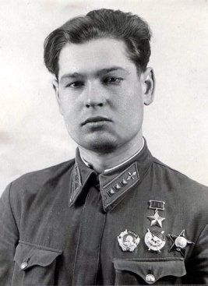
Илья Минович Шишкань (материалы из Интернета)

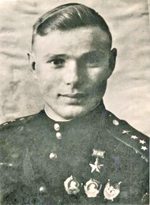
Илья Шишкань. Знакомство с ним произошло в марте 1942 года. Это был старший лейтенант, награжден орденом Красного Знамени и орденом Красной Звезды (см. приложение 9). Анна Александровна описывает его так: «Илья был интереснее всех. Мужчина среднего роста, стройный, красивые глаза, прямой нос, чуть припухлые губы и простая мальчишеская прическа. Вихрь волос всё время сбивался на лоб, поэтому он часто закидывал его назад». Он был вечно улыбающийся, произносивший слова с легким украинским акцентом. В 1943 году он уже носил на груди Золотую Звезду Героя Советского Союза. Анна Александровна звала его ласково «Миныч». В марте 1943 года они встретились последний раз. В сентябре этого же года приехали летчики с Ленинградского фронта. Они служили с Ильей в одном полку и рассказали страшную трагедию его гибели: «Илья вылетел на боевое задание. Бой провел успешно, сбил немецкий самолет, и довольный победой, возвращался на свой аэродром. Недалеко осталось до аэродрома, как вдруг заговорили немецкие зенитки. Самолет Ильи был подбит. Он заставил себя не прыгать с парашютом, а подбитый самолет дотянуть до аэродрома. Огонь всё больше и больше охватывал самолёт. Становилось ясно, что сохранить его не возможно. Илья прыгнул на парашюте. Парашют не успел раскрыться, потому что было слишком низко. Он попадает в трясину болота, но остается живым. Искалеченного, окровавленного товарищи берут его на руки. Илья еще в сознании. Он плачет, горько рыдает, кричит, умоляет: «Спасите, я жить хочу». Но через полчаса он умер». Анна Александровна посвящает ему стихотворение, которое так и назвала «Илья Шишкань» (см. приложение 10). В дневнике упоминается имя его друга Сергея Литаврина, Героя Советского Союза.
Сергей Гаврилович Литаврин (материалы из Интернета)
Одно из стихотворений Анны Александровны называется «Друзьям» и посвящается Героям Советского Союза лётчикам-истребителям Илье Шишканю и Сергею Литаврину (см. приложение 10).
Павел (Пантелей) Высоцкий (см. приложение 12). «Среднего роста, лицо немножко рябоватое, очевидно следы оспы. Он отличался особенной скромностью». В дневнике сообщается о его гибели.
После этих рассказов Анна Александровна пишет: «Они были Сталинскими соколами, погибли ими, не согнув головы, не покорившись. Они охраняли небо Ленинграда, прославляя подвигами свой народ. Они боролись неустанно. Наши друзья сражались за наше счастье, они умерли, как герои!»
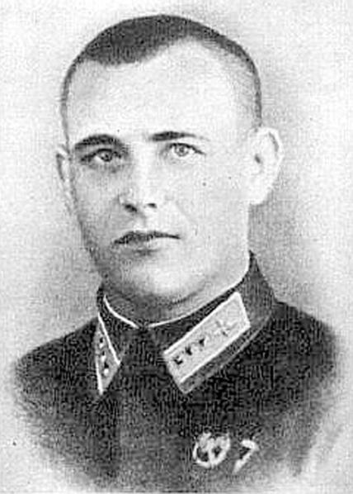
Михаил Жуков. Он земляк Анны Александровны, они родились в одной области, в одной организации вступали в комсомол. Она всегда мечтала с ним познакомиться. Вот как она описывает свою первую встречу с ним: «В кабинет вошёл молодой, красивый лётчик. Он был в новом кожаном реглане, в тёплой шапке-ушанке, сверху реглана железный армейский ремень и сбоку – пистолет в красивой новой кобуре. И улыбка была очаровательна. Она обнажила ровные белые зубы, что придавало особую прелесть смуглому лицу. Брови густые и чёрные, серые, живые глаза и русые волосы». Михаил Жуков одним из первых получил звание Героя Советского Союза. Погиб в январе 1943 года во время прорыва блокады Ленинграда (см. приложение 13).
Михаил Петрович Жуков
(материалы из Интернета)
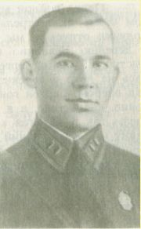
Сергей Алексеевич Шарков (материалы из Интернета)

Сергей Шарков. Батальонный комиссар. Я узнала, что Сергей Шарков родился в 1909 году в селе Волгино на Новгородчине. Во время советско-финской войны он был назначен комиссаром особого лыжного отряда 14-й армии, командовал которым капитан В. С. Знаменский. Отряд провел много жарких схваток в тылу противника. За мужество, проявленное в этих боях, С. А. Шарков Указом Президиума Верховного Совета СССР от 7 мая 1940 года был награжден орденом Ленина.
Анна Александровна пишет об их первой встрече в марте 1938 года. Позднее она встретилась с ним уже в апреле 1940 года, и он рассказал ей о боевых действиях на фронте (см. приложение 14,15). Сергей Шарков погиб 8 июля 1941 года на Карельском фронте под Мурманском (см. приложение 16).
Николай Солин, младший политрук. Родился в 1912 году в Вологодской области Рубенском районе Усть-Пролетарского сельского совета. Пропал без вести 16 сентября 1941 года в Мурманской области в 52 км от станции Титовка (см. приложение 17).
В дневнике Анна Александровна вспоминает своих товарищей по школе: Шурку и Кольку Бабушкиных, Василия Третьякова, Михаила Холмогорова. С ними прошла лучшая пора её детства и первые годы юности в родном селе, затерявшемся среди лесов на Севере. Они вместе учились, вместе давали торжественное обещание юного пионера, вместе играли на школьной сцене. Война застала школьных друзей в разных частях страны.
Василий Третьяков был в Севастополе, плавал на военном корабле. Николай Бабушкин оказался в Мурманске моряком Северного военно-морского флота. Шурка Бабушкин поручил специальность связиста и находился в войсках связи. Мишу Холмогорова война застала артиллеристом на действительной службе в Красной Армии.
В первые дни войны Анна Александровна получала коротенькие письма от всех ребят. Но потом письма стали приходить всё реже и реже, а затем стали приходить официальные извещения о гибели. Погибли ее товарищи по школе – Шурка и Колька Бабушкины, Василий Третьяков, Михаил Холмогоров. История их жизни и участие в Великой Отечественной войне – тема моего дальнейшего исследования.

Заключение
Работая над данной темой, я узнала много полезного, интересного и важного. А ещё по-хорошему позавидовала то ли тому времени, то ли тем замечательным людям суровых военных лет. Сейчас и бумага есть, и открытки любые на выбор, и время, а почему-то мы ленимся послать весточку родным. А тут ни времени на войне, ни бумаги, ни отдыха, а бойцы пишут: и невестам, и матерям, и братьям, и сёстрам. Ни про кого не забывали, всех любили и помнили.
Работать с фронтовыми письмами было интересно ещё и потому, что я люблю читать о войне. В письмах с фронта можно найти всё – и быт, и войну и переживания, и чувства, и характер. И я убедилась в этом целиком и полностью. Так что, для тех, кто заинтересуется этими священными военными реликвиями – перспектив для работы много: можно исследовать и другие проблемы: например как использовались письма в газетах того времени, кому писались; узнать дальнейшую судьбу тех, кто писал.
В ходе работы, я установила, что фронтовые письма и дневники являются уникальным документом фронтовой эпохи, являются источниками информации, по которым (пусть и не всегда), но можно определить судьбу солдата. Читая их, я узнала о судьбах фронтовиков, об их мыслях и переживаниях. Солдатские письма и фронтовые дневники дают удивительно точный портрет фронтового поколения, поскольку в письмах, несмотря на существование военной цензуры, а иногда наперекор ей, человеческая душа раскрывалась наиболее полно.

Источники

1.Материалы из семейного архива Меньшиковых: письма с фронта от И.И. Демченко, дневник А.А. Меньшиковой, стихи А.А. Меньшиковой, фотографии А.А. Меньшиковой.
2.Материалы с сайта «Народ Победы.ru», «Мемориал».
3.Материалы из семейного архива Поповых-Урюпиных.

Литература
Моисеева И. Ю. Фронтовые письма 1941 — 1945 гг. в тендерном аспекте // Двинская земля. Третьи межрегиональные общественно-научные историко-краеведческие Стефановские чтения: материалы. - Вельск, 2004. - С. 110-119;
Петрушин А. Три миллиарда писем о любви // Родина. – 2001. - № 6. – С. 8 – 9.
Г.Н. Белоглазова «Письма с фронта как исторический источник времён Великой Отечественной войны», ж. «Мир науки, культуры, образования», №2 (39), 2013, с.188-191
БСЭ, т.8, М., Советская энциклопедия, 1972, с.591
И.Уткин «Стихотворения и поэмы», М-Л, Советский писатель, 1966
С.А.Корнеева «Великая Отечественная в письмах»- «Известия Русского Севера», №1 (13),2012, с.41- 47
Постановление ГКО от 6 июля 1941 г. «О мерах по усилению политического контроля почтово-телеграфной корреспонденции» // Военно-исторический журнал. – 1992. – № 2. – С.35.
С.А.Ожегов «Толковый словарь русского языка»

Приложения

Приложение 1
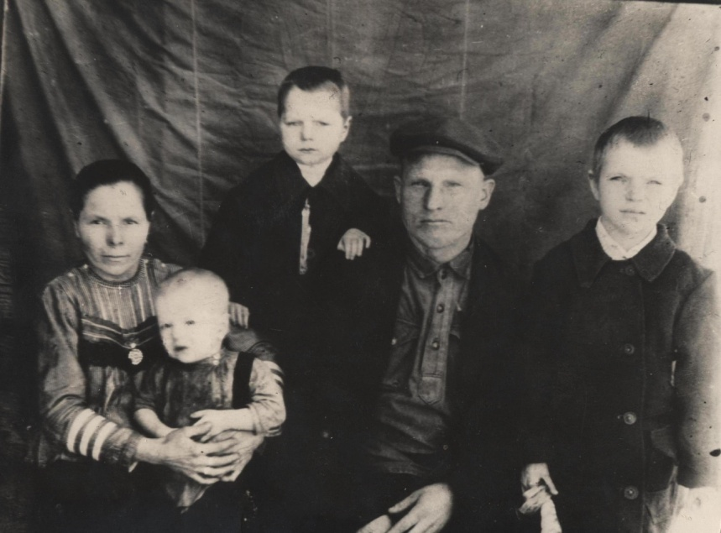
Алексей Александрович Урюпин, 1938 год
(материалы и фото из семейного архива Урюпиных)

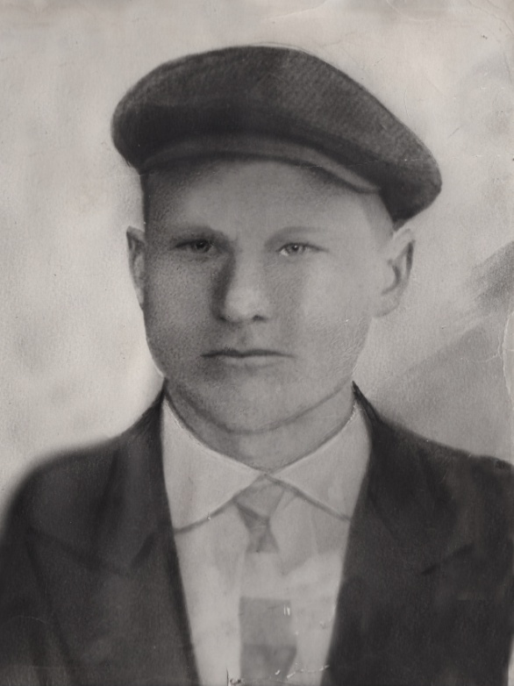

Год рождения: 1906 год. Работал начал очень рано, сначала на маслозаводе, а затем – пекарем.
Призван в армию 21 июля 1941 года
Воинское звание: младший сержант, командир отделения 5-ой стрелковой роты
Член ВКП(б)
Погиб он на Северо-Западном фронте 9 сентября 1944 года и похоронен в кв. 4789-3 Кандалакшского района Мурманской области.
Жена: Апполинария Алексеевна
Дети: пятеро. Младший Николай родился 26 июня 1941 года. Живет в Санкт-Петербурге.

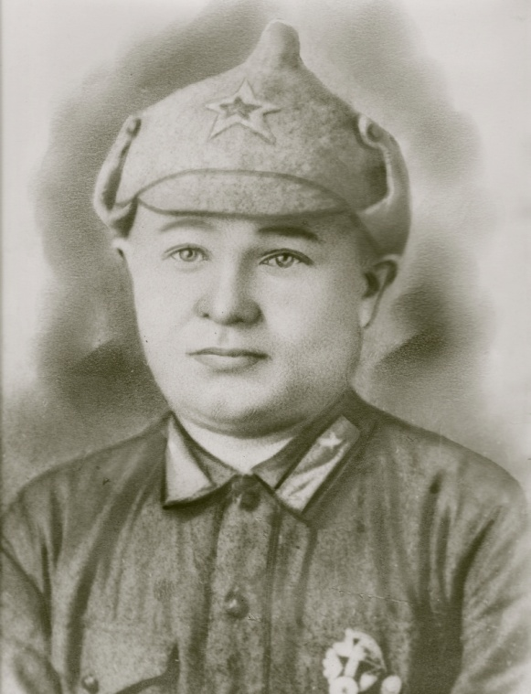
Приложение 2
Год рождения: 1912
Воинское звание: красноармеец
Пропал без вести в декабре 1941 года (по рассказам боевого товарища в Эстонии)
Жена: Анфия Павловна
Дети: Екатерина, Николай, Галина

Николай Семенович Урюпин,
1941 год
(материалы и фото из архива Урюпиных)

Приложение 3
Романов Иван Максимович, 1906 г.р., красноармеец. Призван в армию в июне 1941 года. По рассказам боевого товарища поезд, в котором он ехал на передовую, был атакован немецкими самолетами. Он привез в семью документы Ивана Максимовича и передал их жене. Он же похоронил его рядом с железной дорогой в степях Украины. По официальным данным – Иван Максимович пропал без вести в мае 1942 года.
Жена: Надежда Васильевна
Дети: Вениамин, Владимир, Ольга, Нина, Вячеслав
Приложение 4

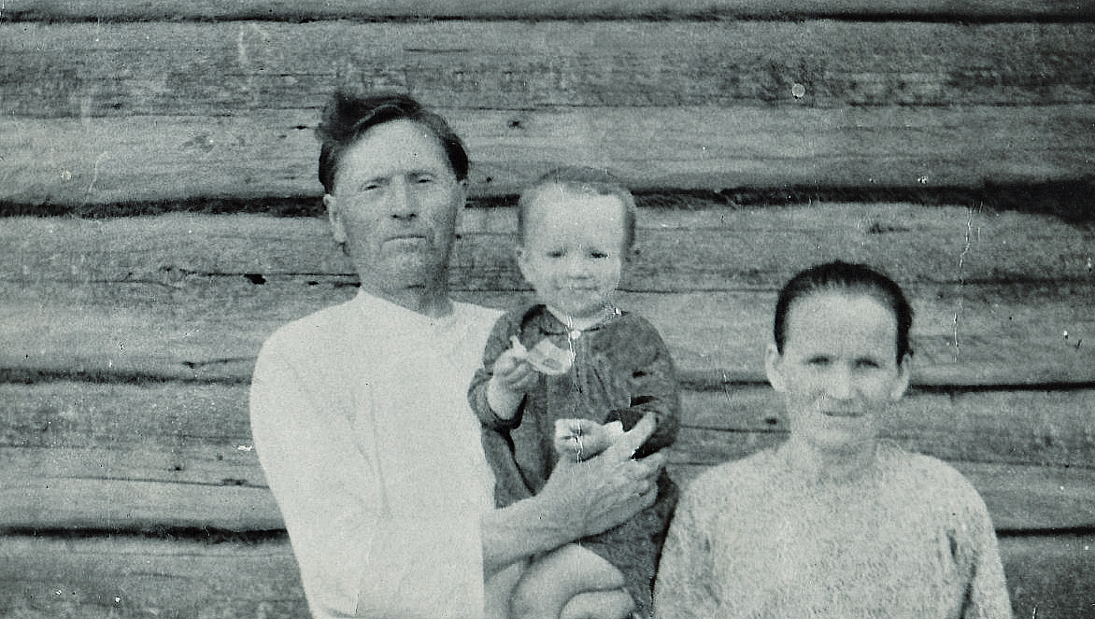
Год рождения: 1903
На фронте был сапером. Вернулся домой по ранению (ранение левой руки, в результате которого ампутировали кисть)
Награды: Орден Красной Звезды, медаль «За оборону Ленинграда»
Жена: Мария Николаевна
Дети: Галина, Глафира, Николай, Анатолий
После возвращения домой работал в колхозе.
Умер в 1977 году.

Михаил Лаврентьевич Попов,
1960-е годы
(фото из семейного архива Поповых)

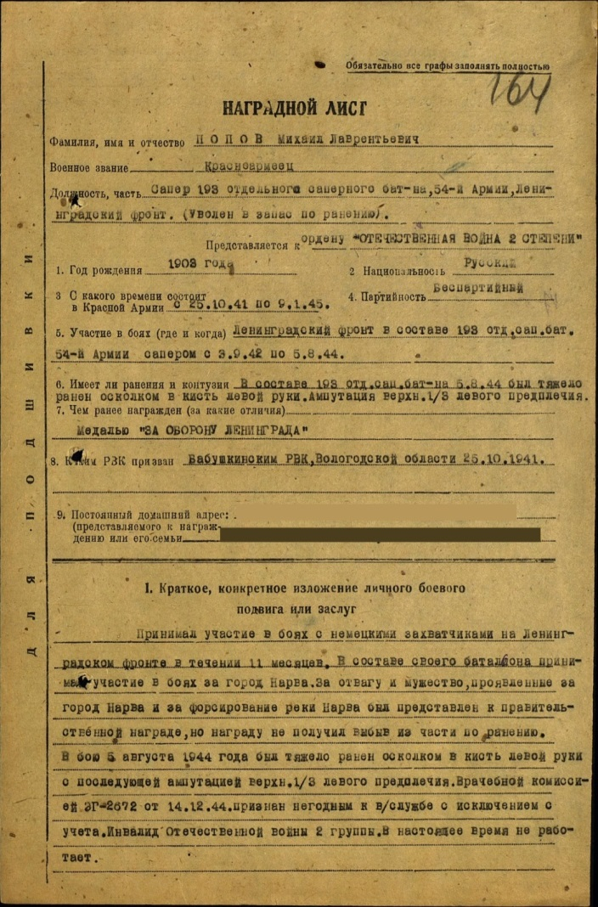
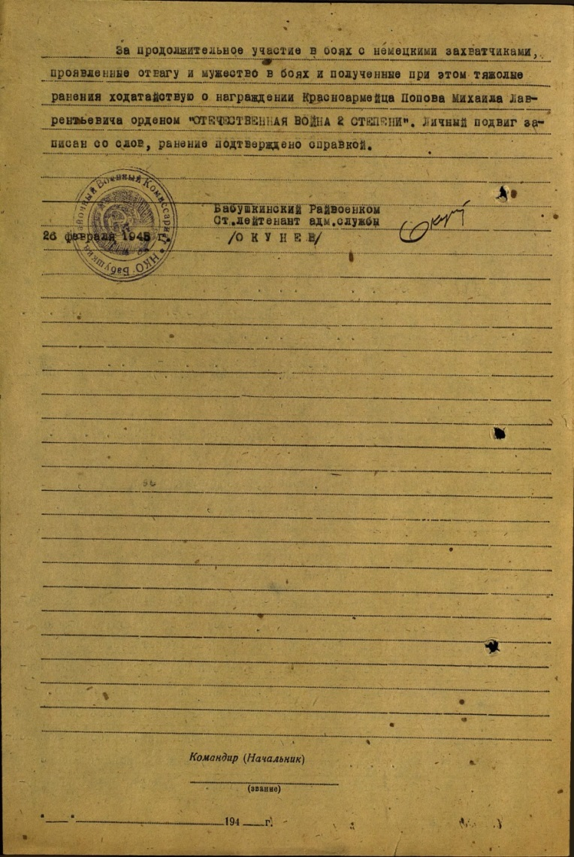

Копия наградного листа М.Л. Попова о награждении Орденом Отечественной войны II степени
(материалы с сайта Народ Победы.ru)

Приложение 5
Полевая почта
Полевая почта — вид почтового обслуживания в войсковых частях в мирное время, организованного вместо почтовой связи через обычные государственные почтовые ведомства. Разновидностью полевой почты является военно-полевая почта — почтовая связь, устанавливаемая в действующей армии в условиях ведения военных действий.
Во время Великой Отечественной войны ежемесячно только в действующую Красную (РККА) доставлялось 70 миллионов писем. Полевая почта на линии до 1943 года называлась «полевая почтовая станция» или просто «почтовая станция» (почту собирал обычно грузовик ГАЗ-АА — полуторка). Основная переписка в годы войны шла между родными на фронте и родными в тылу. В самом начале войны в Главном управлении связи Красной Армии было сформировано Управление военно-полевой почты, а при штабах армий и фронтов были созданы отделы военно-полевой почты. Непосредственно в частях были созданы почтовые полевые станции (ППС), которые гасили корреспонденцию почтовыми штемпелями с текстом «СССР Полевая почта № (указывался номер ППС)». В посылаемых на фронт почтовых отправлениях указывался номер ППС, действительный номер и наименование части. Отправляемые из частей действующей армии письма поступали на военно-почтовые сортировочные пункты, где также имелись собственные почтовые штемпели, которые иногда встречаются на письмах. Почтовые полевые станции впоследствии заменили военно-почтовые станции (ВПС), штемпели которых были такими же, что и штемпели ППС, но без указания действительного номера ВПС.

От бойцов не отставая,
Шаг за шагом, день за днём
Едет почта полевая,
Пробираясь под огнём…
По лесам и горным склонам,
По тропинкам потаённым
Ходит почта на войне.
Слава честным почтальонам,
Полковым и батальонным.
Слава честным почтальонам
С толстой сумкой на ремне!
С. Я. Маршак. Почта военная

Приложение 6
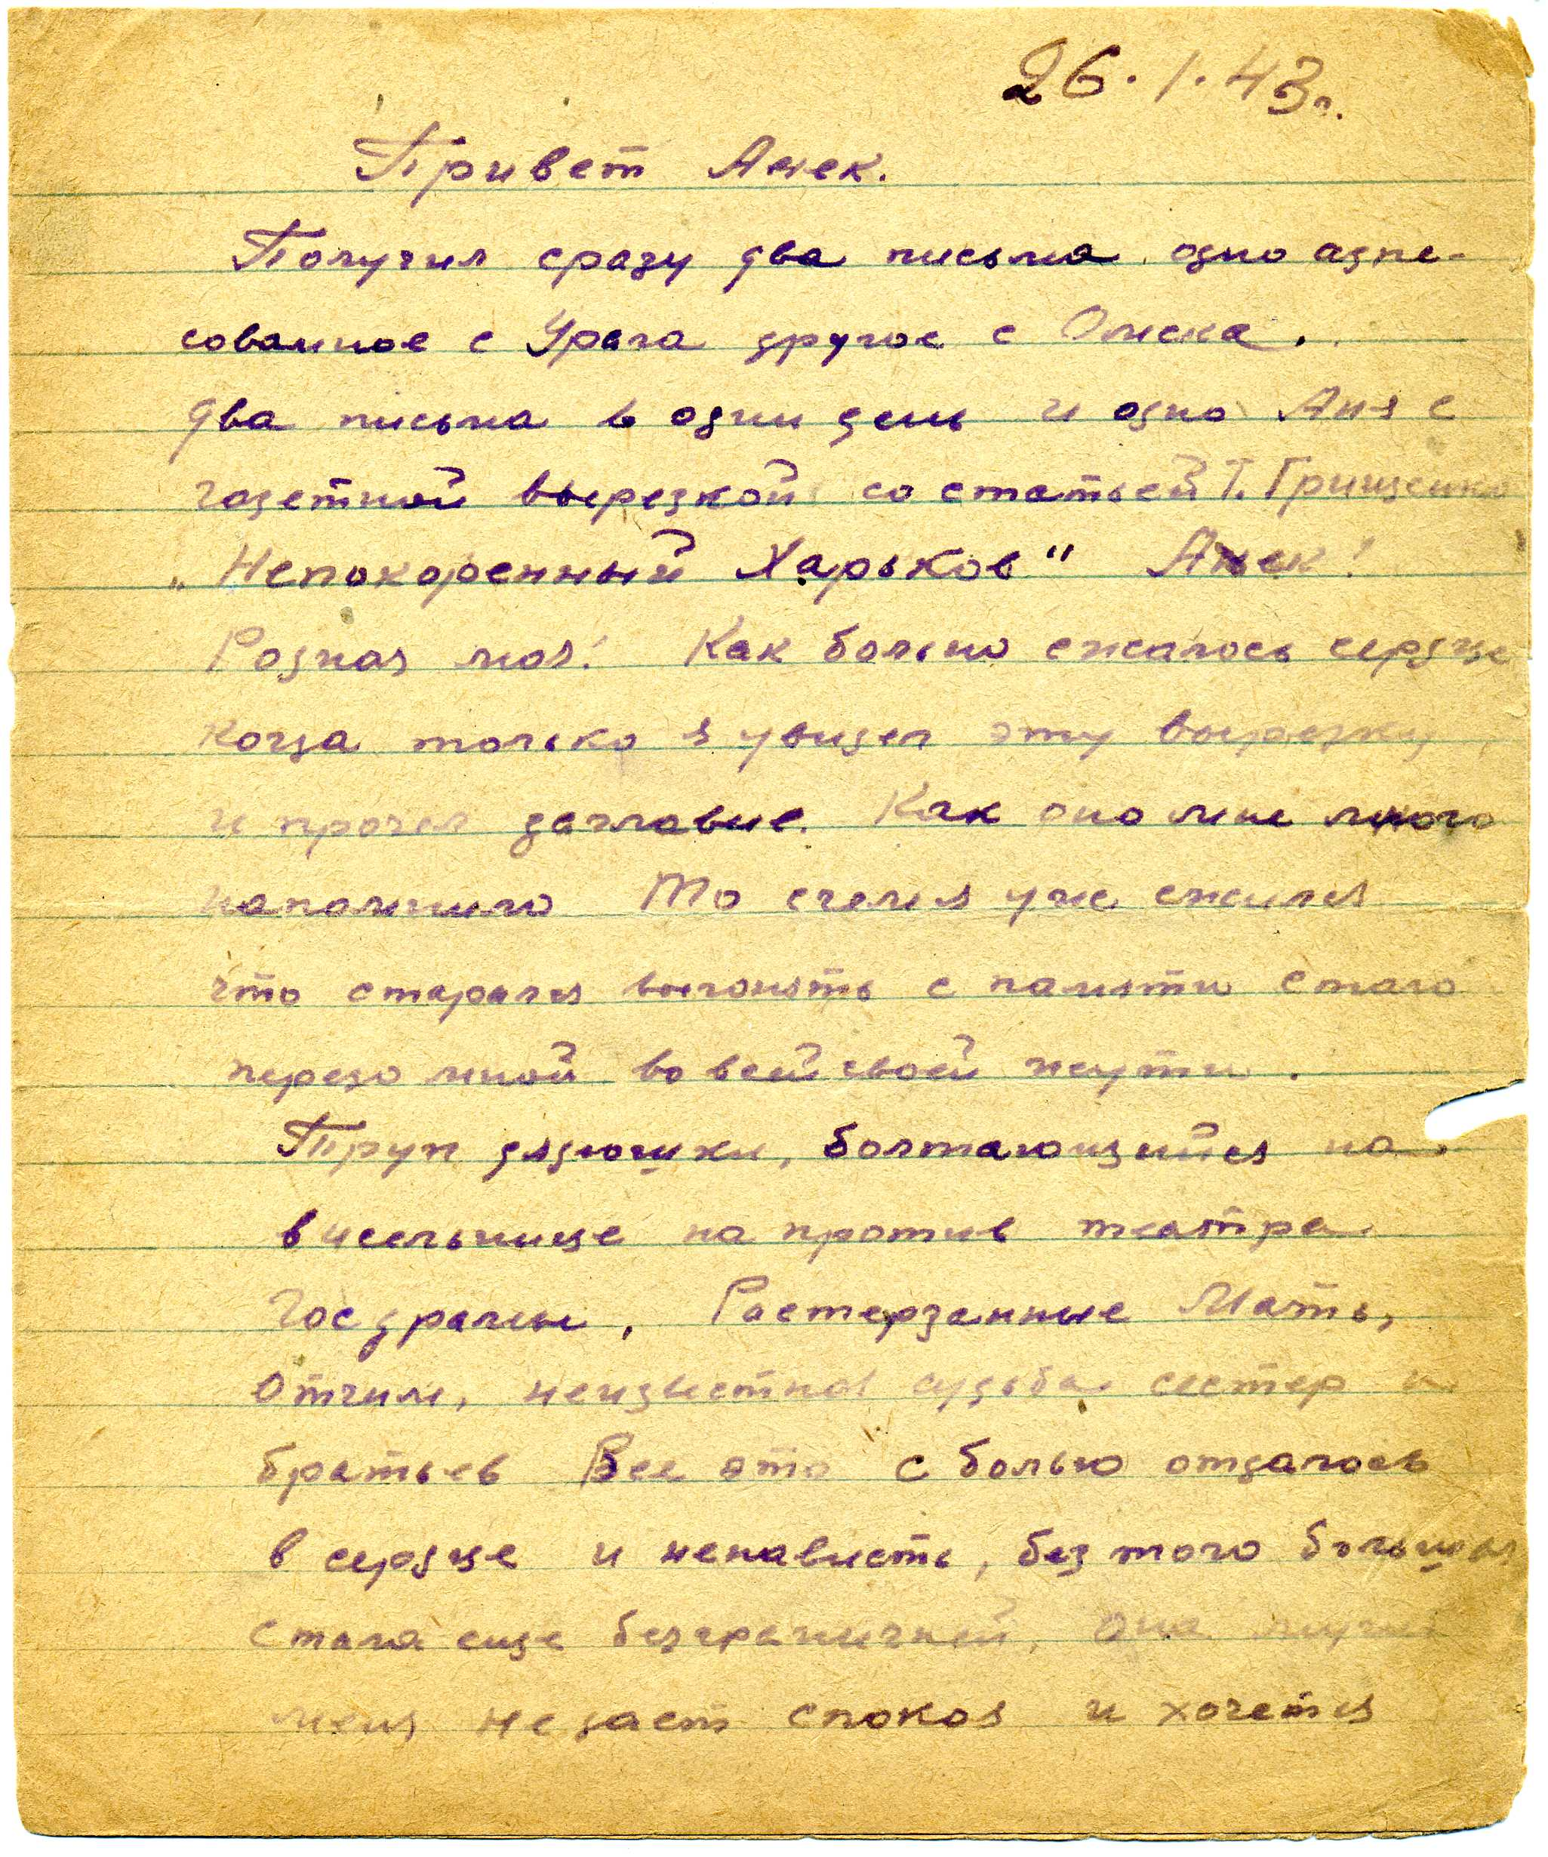

Фрагмент письма И. И. Демченко от 26.01.1943
(материалы из семейного архива Меньшиковых)

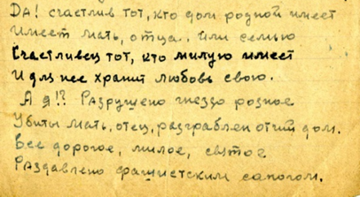

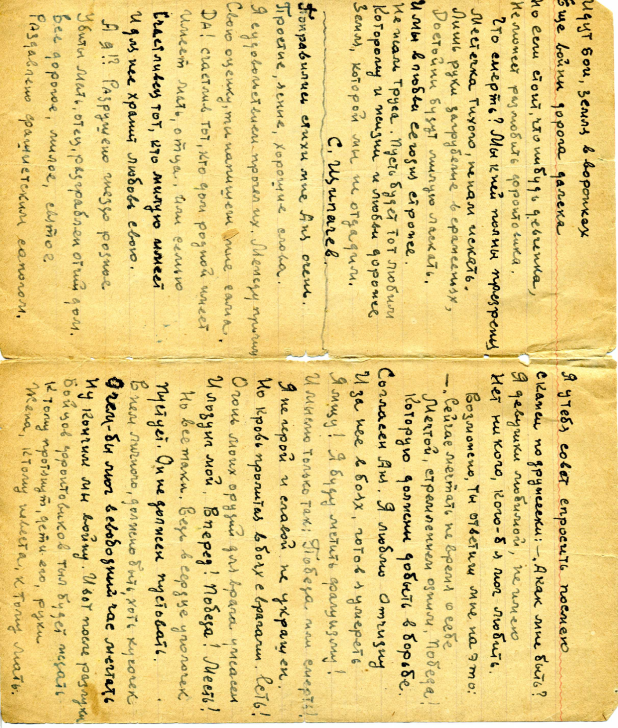

Фрагмент письма
И.И. Демченко 07.08.1942 года
(материалы из семейного архива Меньшиковых)

Приложение 7

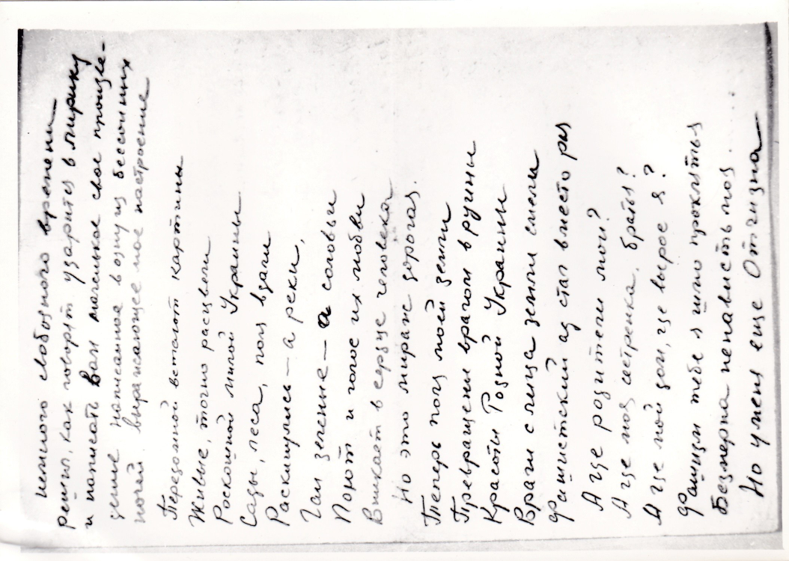

Фрагмент письма
И. И. Демченко от 05.05.1942
(материалы из семейного архива Меньшиковых)

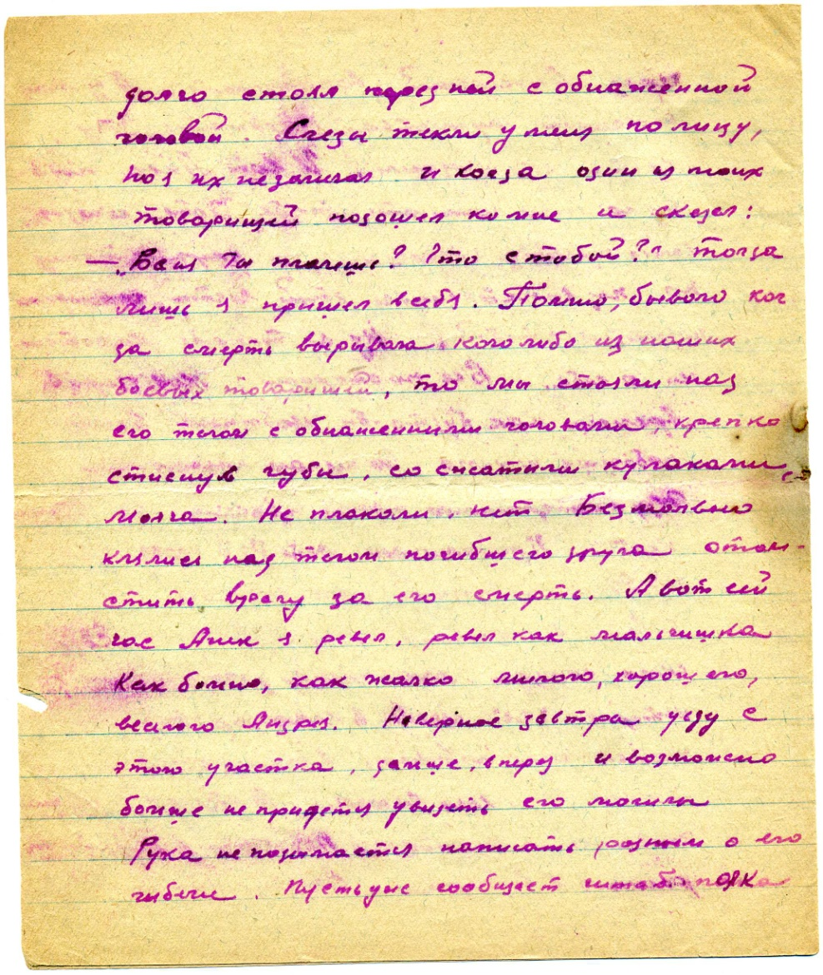
Приложение 8
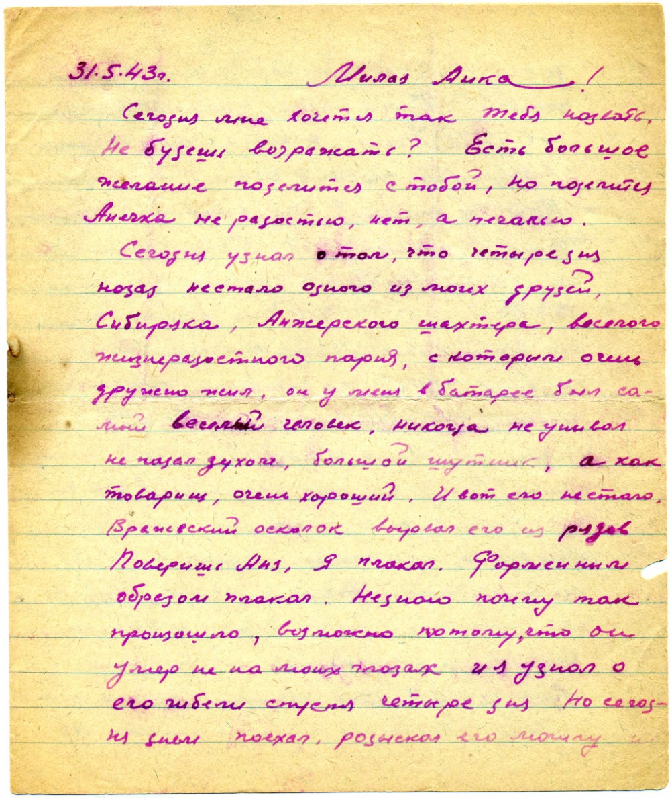
Фрагмент письма И.И. Демченко от 31.05.1943
(материалы из семейного архива Меньшиковых)

Приложение 9
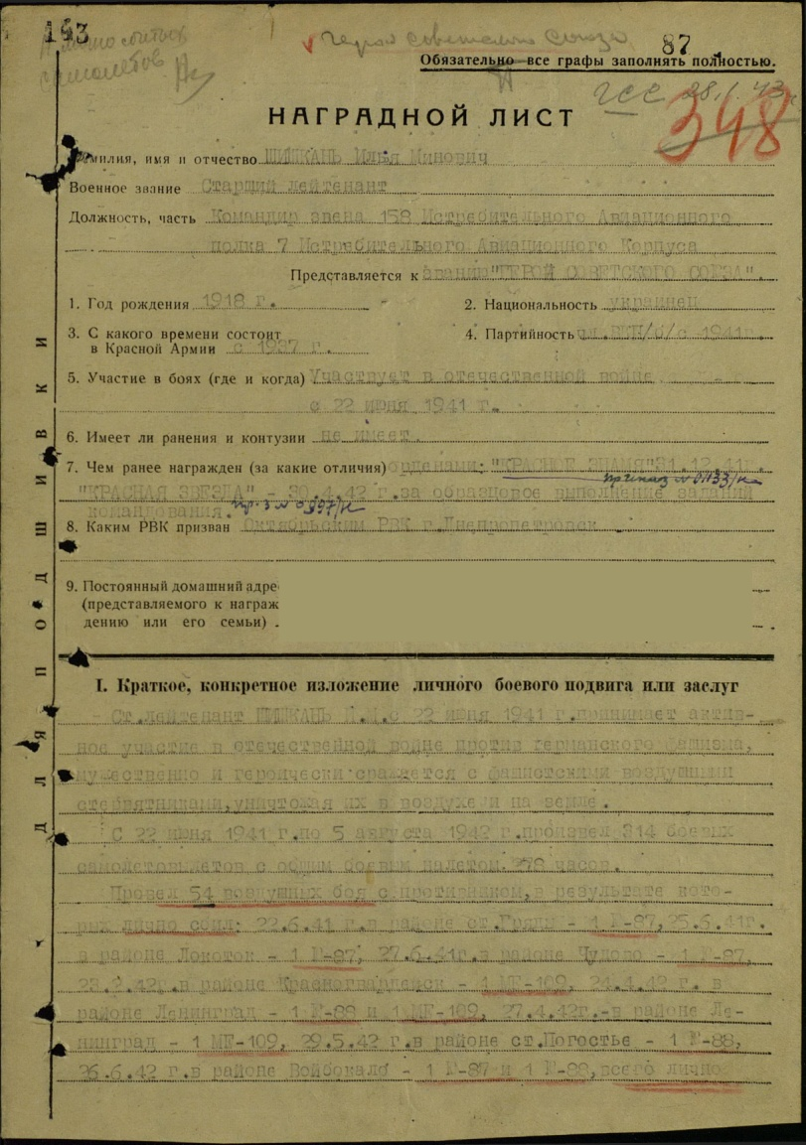
Копия наградного листа И.М. Шишканя

(материалы с сайта Народ Победы.ru)

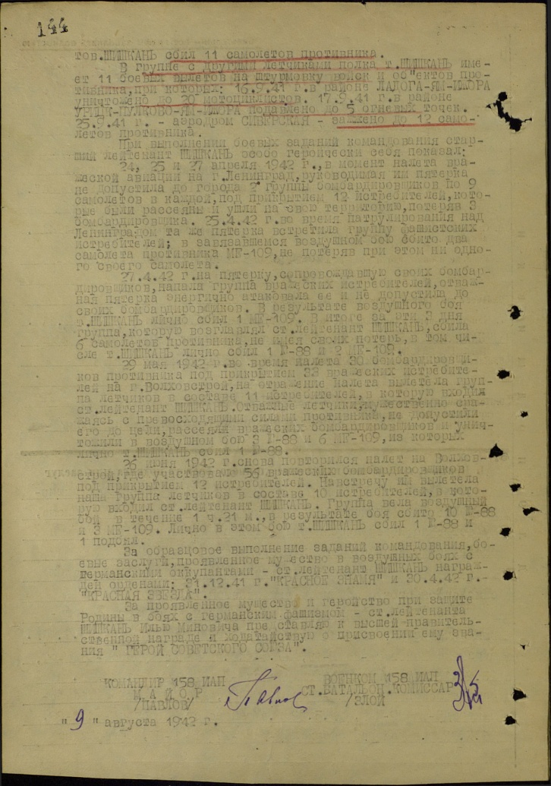

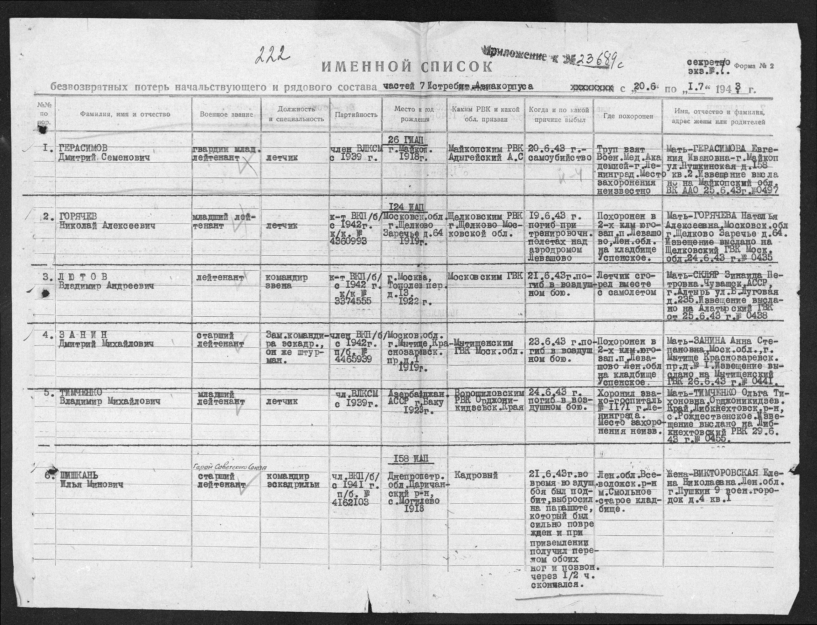

Копия именного списка безвозвратных потерь начальствующего и рядового состава частей 7 Истребительного Авиакорпуса
(материалы с сайта Народ Победы.ru)

Приложение 10
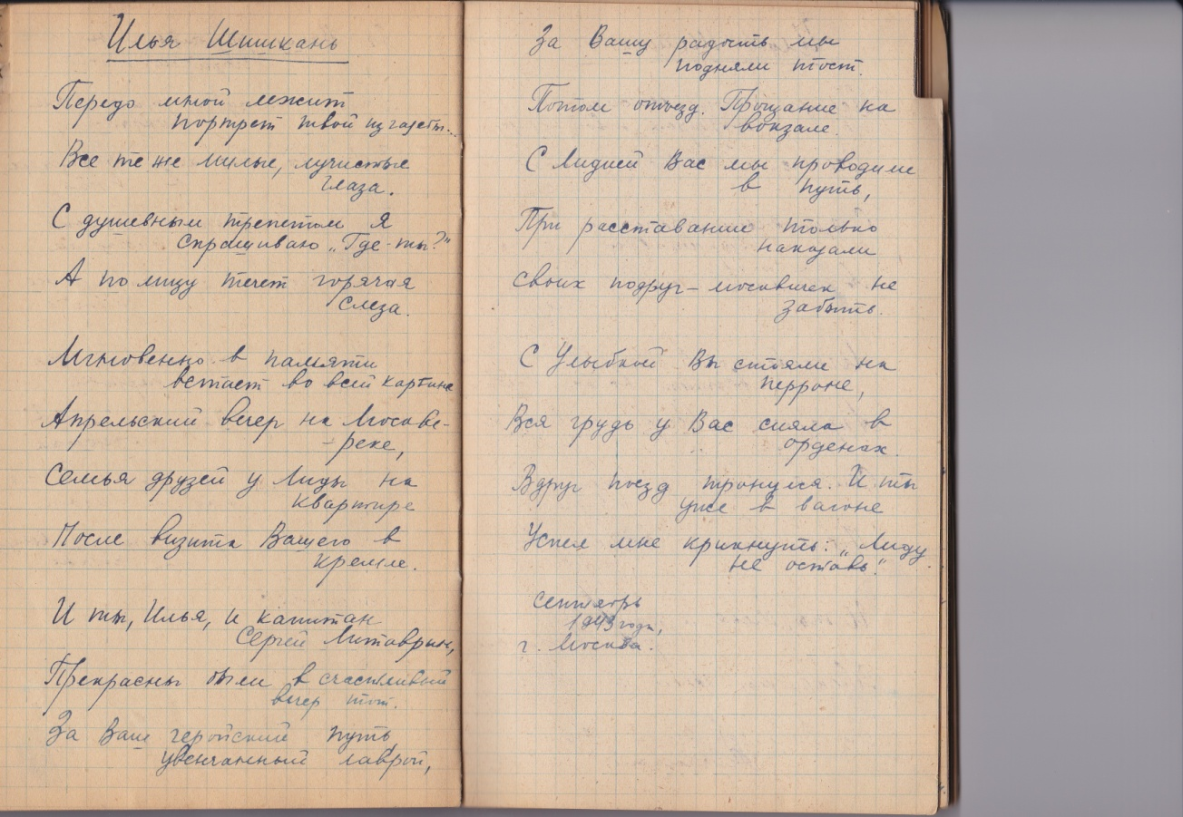

Стихотворение А.А. Меньшиковой «Илья Шишкань»
(материалы из семейного архива Меньшиковых)

Приложение 11
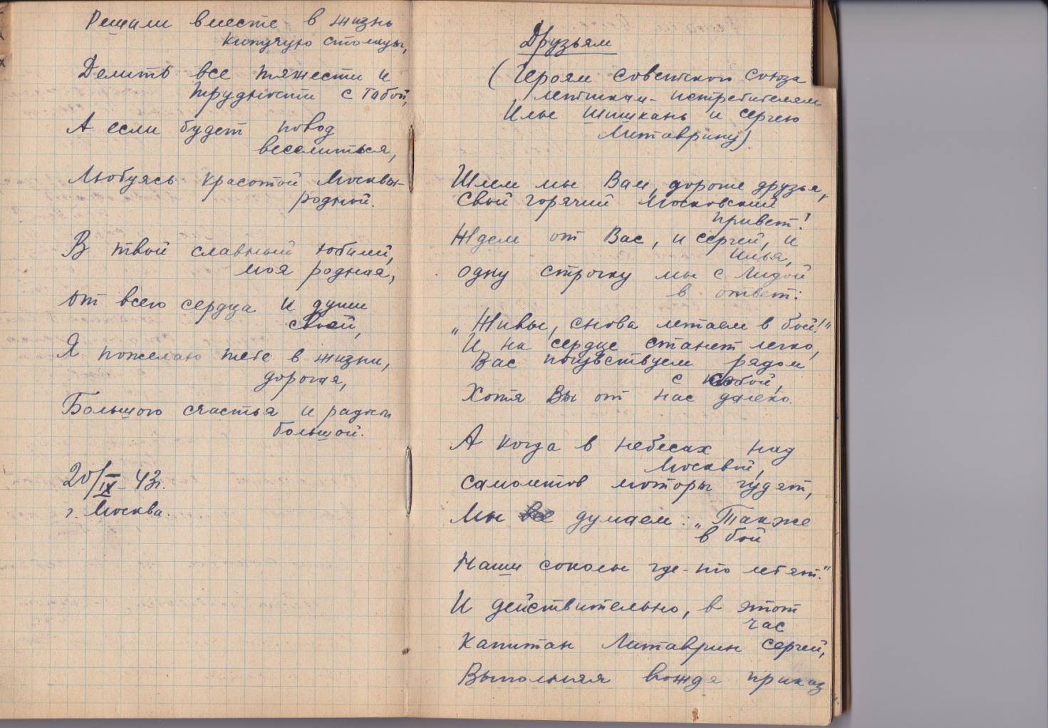
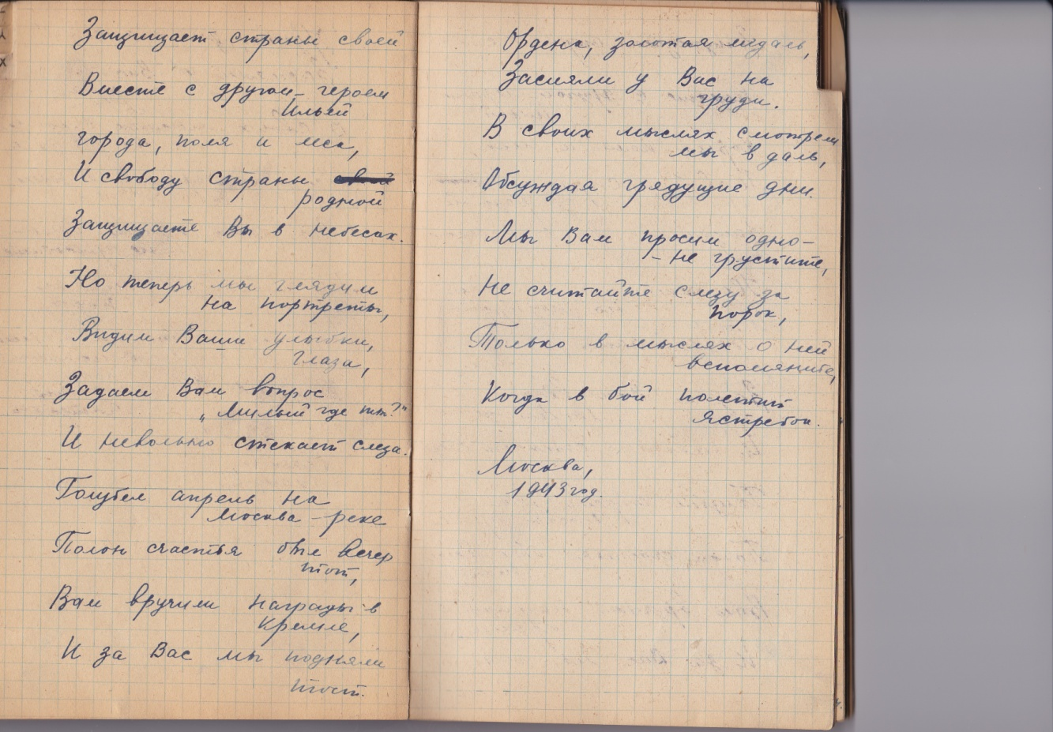

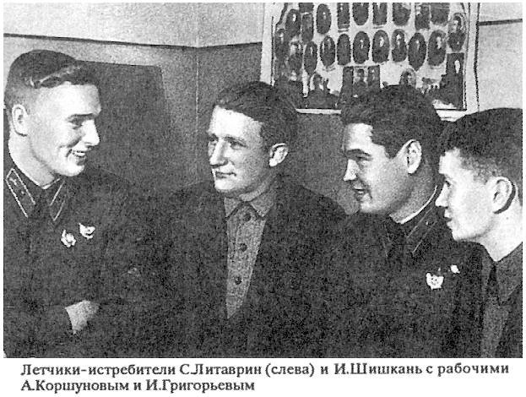
Стихотворение
А.А. Меньшиковой «Друзьям»

(материалы из семейного архива Меньшиковых)

Приложение 12
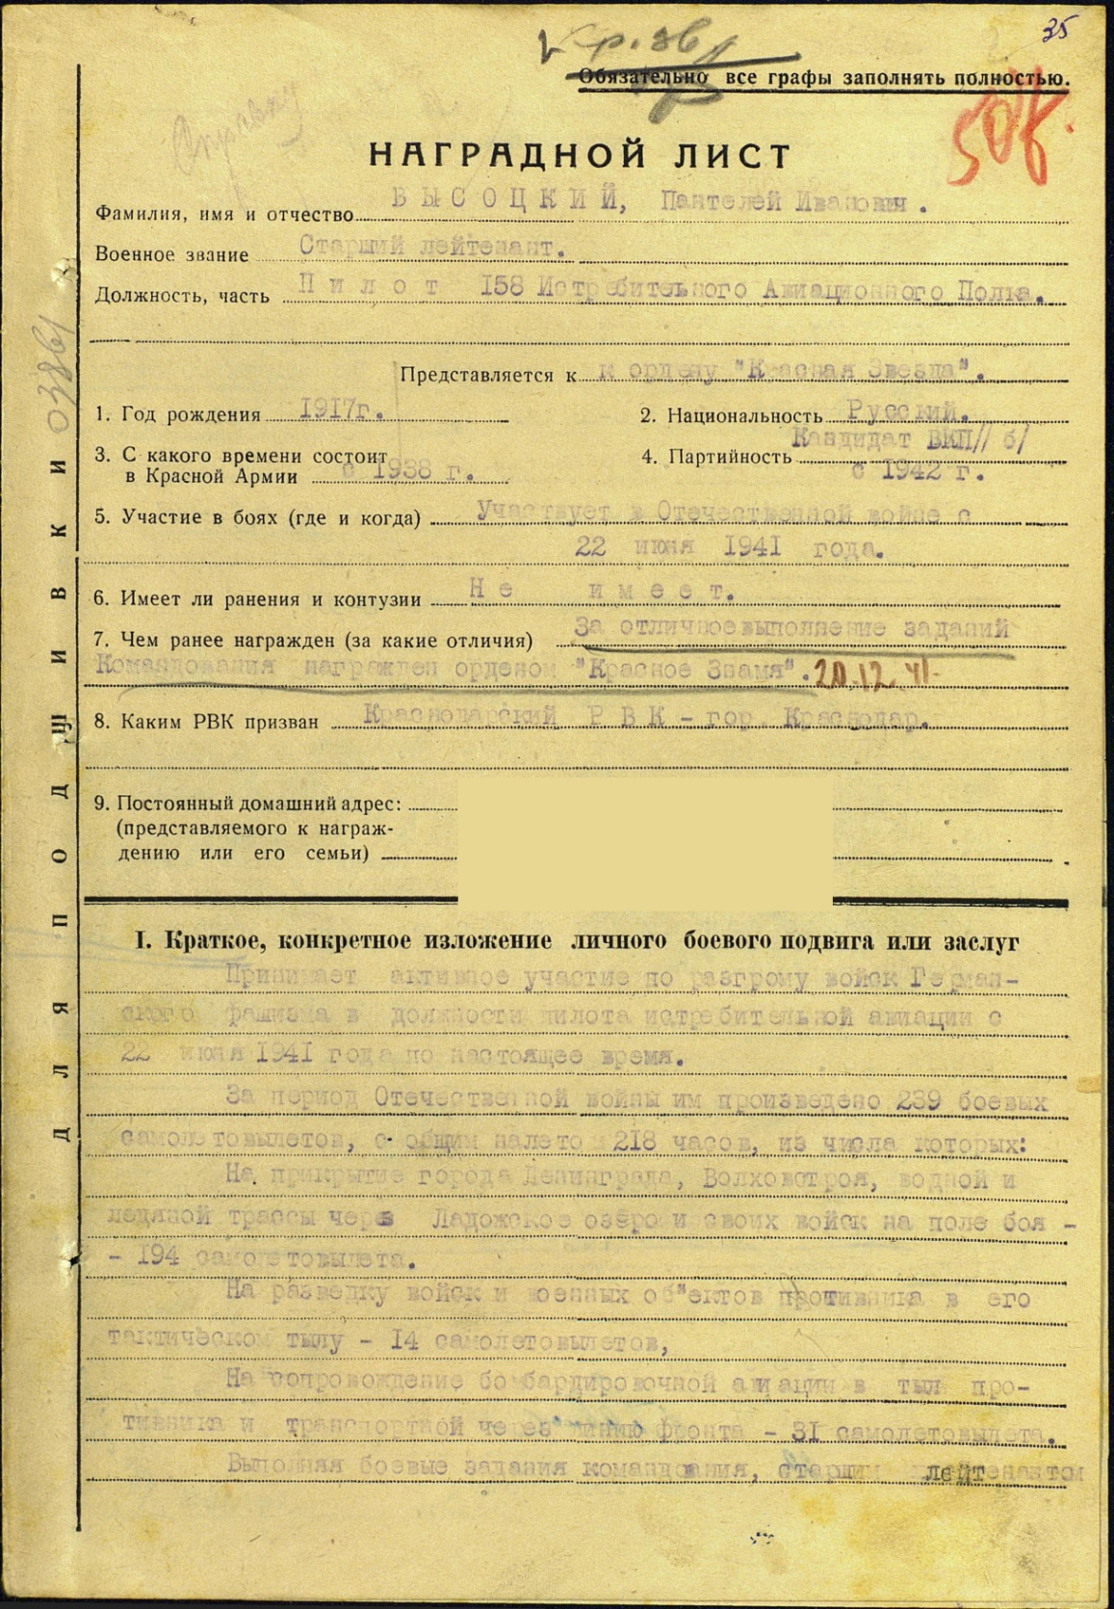
Материалы о П.И Высоцком

(материалы с сайта Народ Победы.ru и Интернета)

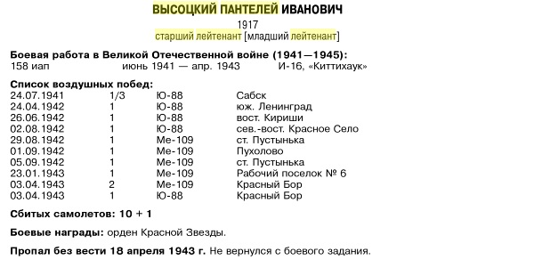

Приложение 13
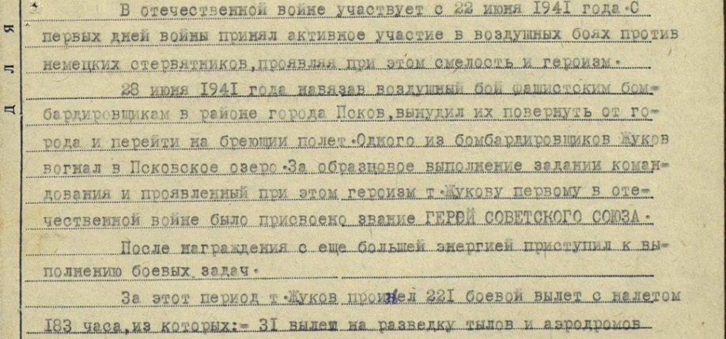
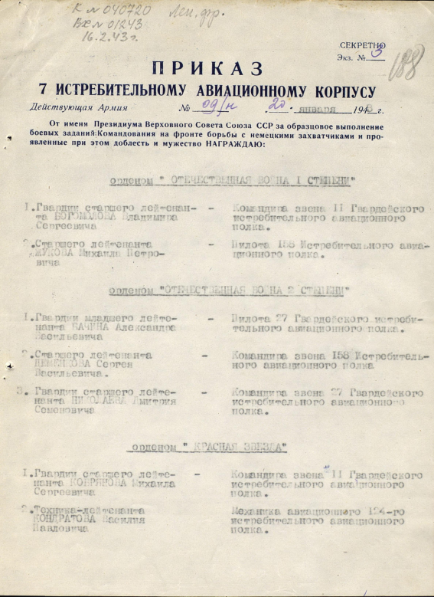
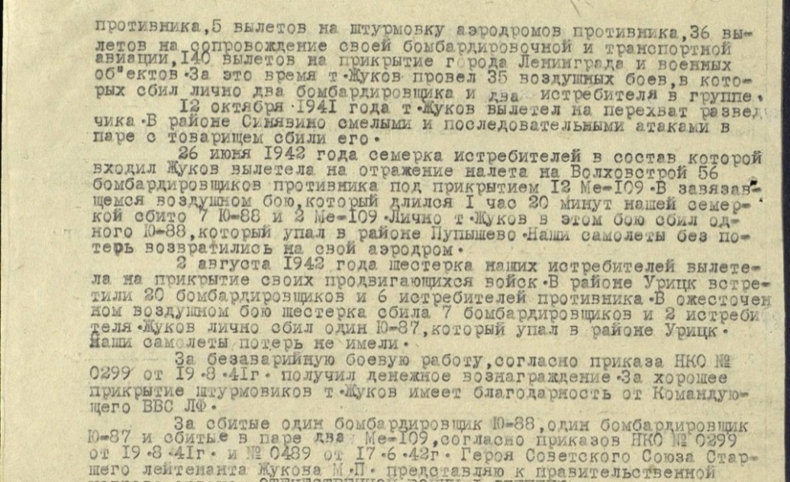

Копии наградных документов М.П. Жукова
(материалы с сайта Народ Победы.ru)

Приложение 14

«Интересные боевые эпизоды на фронте, действия в тылу врага, о чем рассказал мне Шарков, окончательно подтвердили это. Отряд, в котором он был, находился в направлении Петсамо-область, из которой по мирному договору были выведены наши войска, и они остались у Финляндии. Суровые северные морозы, глубокий снег, леса и озера – вот условия, в которых приходилось действовать отряду. Но несмотря ни на что, отряд проявил исключительное мужество и геройство.
Отряд получил боевую задачу – пробраться в тыл противника, узнать его силы. Группа бойцов, в том числе и Шарков, отправляются в разведку. На улице суровый мороз. Глубокий рыхлый снег не сдерживает лыж, они проваливаются и бойцам приходиться пробираться до колена в снегу. Морозит лицо, ноги сырые от снега, но они этого не замечают, думая только об одном – выполнить боевую задачу. Природа в этих местах, как рассказывает Шарков, удивительно красива. Горы и скалы, густо поросшие деревьями, украшают всю окрестность. Но в таком красивом лесу не было слышно не звука. Мертвая тишина. Горы и скалы, деревья пригнувшееся ниже под тяжестью снега и вверху темно-синий купол неба – все кажется диким и суровым. На всем пути бойцы встретили только дикого оленя и ворона. Больше ничего! Цели отряд достиг скоро. Узнал положение у белофиннов, изучив местность, стал возвращаться обратно. Поднялась пурга, ветер валил с ног, снег мешал смотреть вперед. И бойцы вынуждены были остановиться на привал. Продовольствие все вышло, отряд уже два дня не ел - но что сделаешь, пришлось на этот раз покориться природе. Авиация в такую пургу подбросить тоже ничего не могла. На второй день пурга утихла, отряд стал продолжать свое движение вперед. Голод и пурга несколько истощили силы, но настроение у бойцов было боевое, радостное. Каждый готов был в любую минуту, если потребуется, ринуться в бой. На пути встретилось стадо диких оленей, метким выстрелом один из них был убит. Разложили огонь, поджарили мясо и снова на лыжи. К вечеру отряд достиг штаба. Боевое задание было выполнено в срок!
Отряд находился в окружении. Явное преимущество было на стороне противника. Финны стремительно наступали, наши же не думали отступать ни шагу. Завязался неравный бой. Но как горели лица красноармейцев, какой ненавистью были проникнуты их сердца к остервенелому врагу. У всех было одно желание – ни шагу назад, только вперед «За родину, за Сталина!»
Финны это прекрасно понимали. И они решили оставить наш отряд без командиров. Глаз врага зорко следил за движениями командира отряда и комиссара, чтобы выбрать удобный момент и послать вражескую пулю, покончить их жизнь. Шарков во время боя все находился среди бойцов. Он своим личным примером воодушевлял их, призывал только к победе. Финский пулеметчик разыскал фигуру комиссара, и преследовал его. Шарков этого не замечал. Но красноармеец Серков, находившийся недалеко от Шаркова, заметил это. И в тот момент, когда вражеский пулеметчик хотел дать вторую очередь в направлении Шаркова. Серков бросился к нему. Он схватил его за локоть, чтоб тот упал, сам хотел что-то сказать, но вражеский пулемет помешал ему произнести последние слова. Шарков остался жив, а вторая очередь, выпущенная из пулемета и предназначавшаяся для комиссара, навсегда уложила молодого бойца. Так, за жизнь своего любимого комиссара, красноармеец Серков отдал свою жизнь».
Отрывок из дневника А.А. Меньшиковой, запись от 16 апреля 1940 года

Приложение 15
29 ноября 1941 года газета "Красная звезда" писала:
"Здесь (т. е. на Карельском фронте.- Ред.) ходит легенда о секретаре партбюро Шаркове.
Партийный руководитель узнал, что большая группа фашистов пытается обойти нашу часть. Он понял, что подразделению грозит опасность. Больше восьми часов часть вела неравный бой. Шарков отбивал одну яростную атаку за другой. Раненый, истекающий кровью, Шарков поднимал небольшую группу бойцов в контратаку и отбрасывал фашистов обратно".
Анна Кузьминична Шаркова, проживающая в Боровичах Новгородской области, рассказывает:
- Перед войной муж служил в Мурманске в 205-м стрелковом полку 52-й стрелковой дивизии. В конце мая 1941 года он получил отпуск и мы всей семьей приехали к моим родителям в деревню Белавино под Боровичами. Дни отпуска пролетели быстро. 20 июня Сергей собрался уезжать, а я с детьми оставалась на лето в деревне. Пошли его провожать. Дошли до бугра, над озером. Сергей говорит: "Хватит, будем прощаться". Говорит ровно, как всегда, а я смотрю и глазам не верю. Плачет Сергей, слезы так и катятся к подбородку. Видимо, предчувствовал, что видит нас в последний раз. Всего два письма и успел написать с фронта Сергей, да из Мурманска прислал две телеграммы. А потом в августе в наш дом принесли газету "Правда" за 9 августа 1941 года. Корреспонденты А. Дунаевский и В. Кочкуров в статье "Бои в горах" писали: "Сдерживая натиск врага, пали смертью храбрых комиссар Шарков, старший лейтенант Гуреев, лейтенант Марин, красноармеец Фролов и другие. Именами этих людей гордится соединение, о них слагают песни". Так я узнала о гибели самого близкого человека, любимого мужа, заботливого отца.
Газета "Красная звезда" от 29 ноября 1941 г.

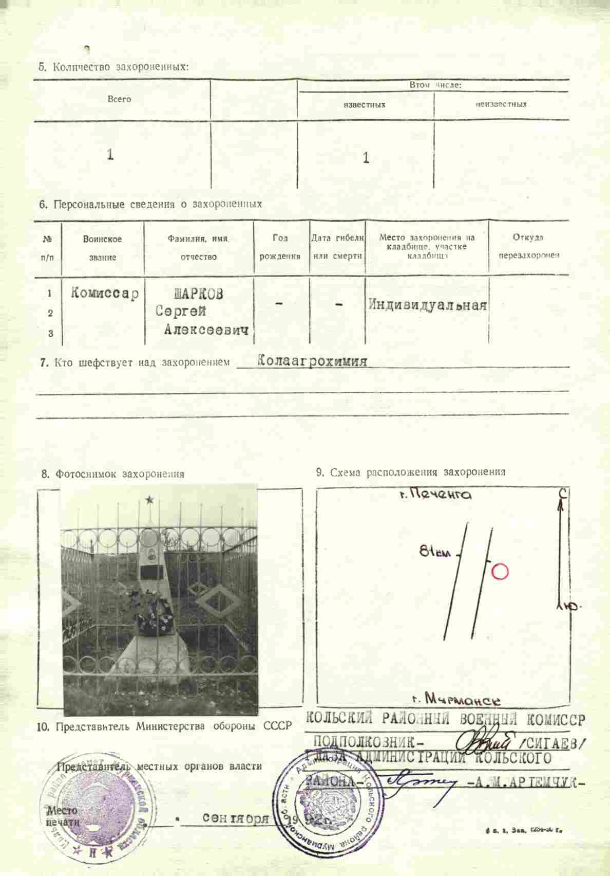
Приложение 16
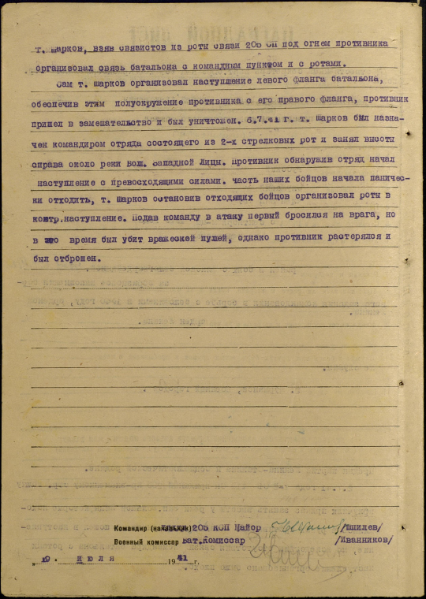
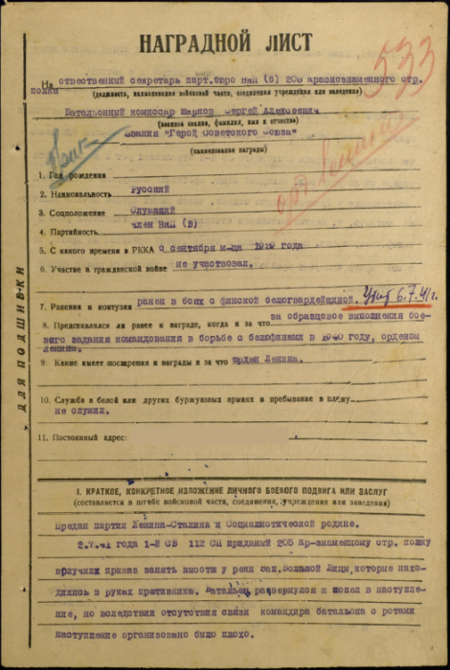
Наградной лист и материалы о месте захоронения С.А. Шаркова
(материалы с сайта Народ Победы.ru)

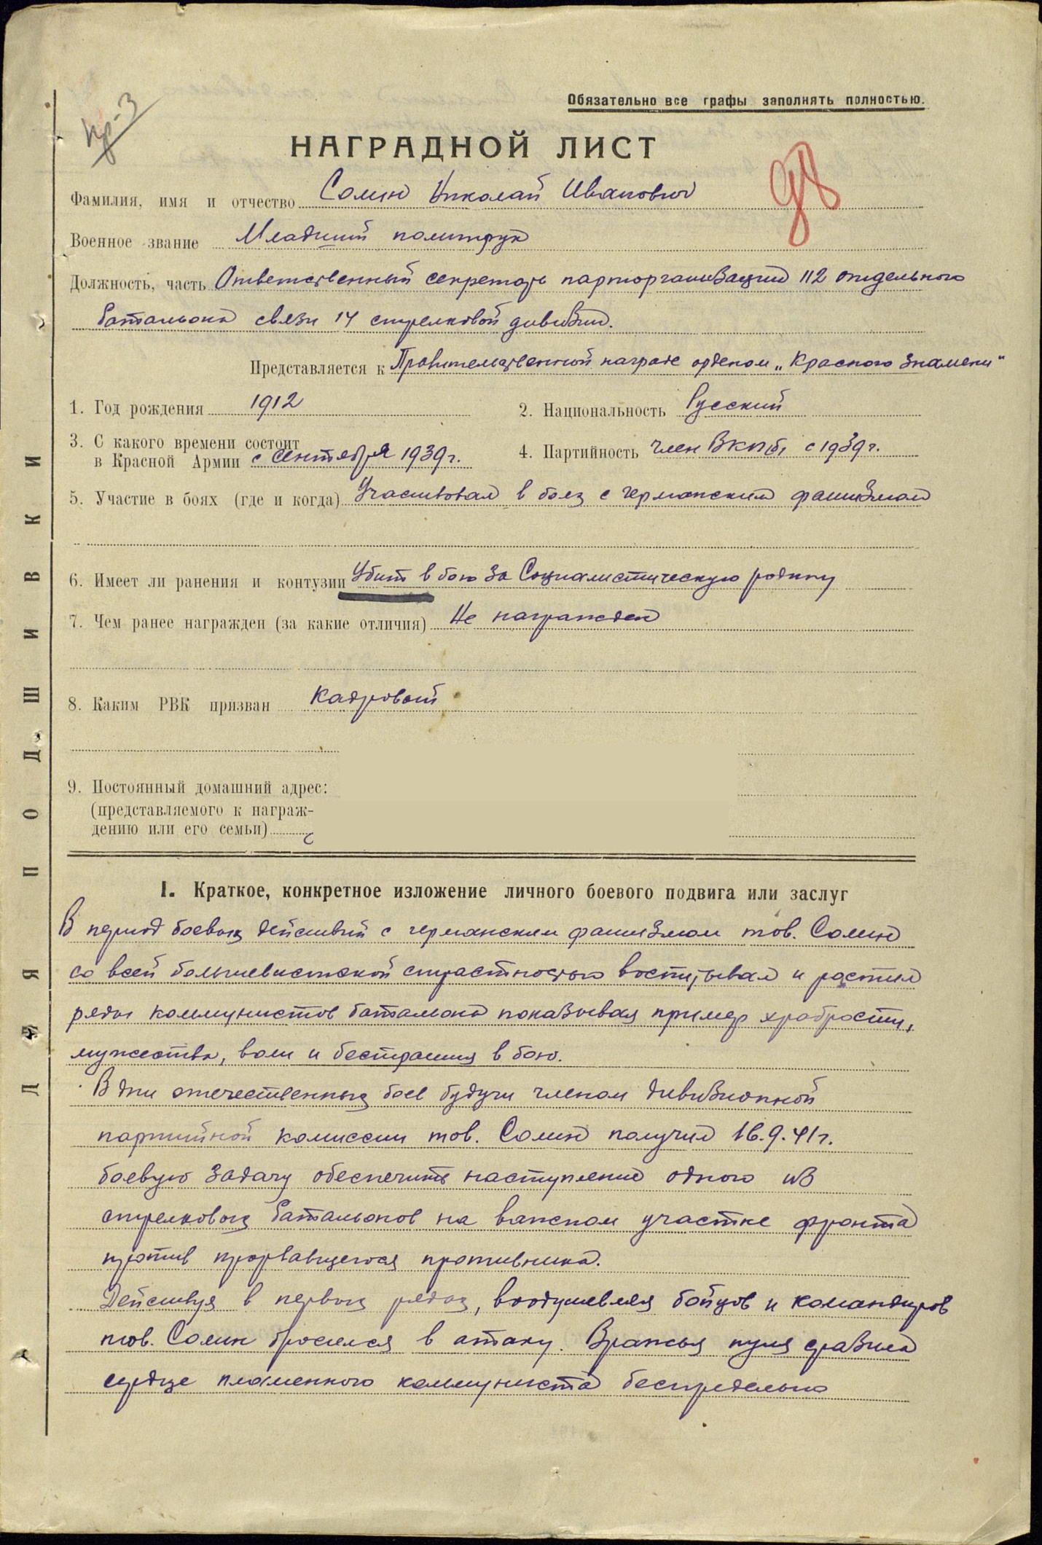
Приложение 17
Копия наградного листа Н.И. Солина
(материалы с сайта Народ Победы.ru)

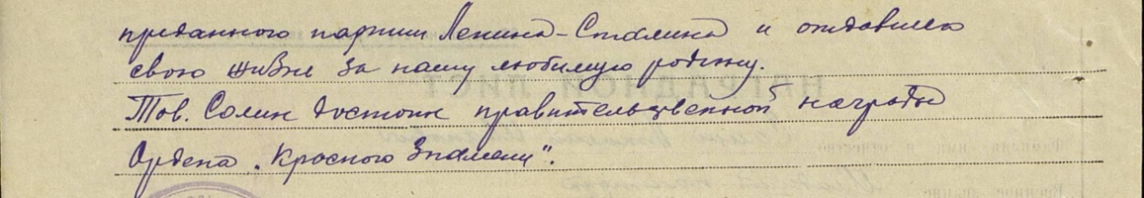

С. И. Ожегов «Толковый словарь русского языка», издание 16-е, Москва «Русский язык» 1984 год, стр. 447
Фрагмент письма И. И. Демченко от 10.01.1942. Во всех используемых документах сохранен стиль, орфография и пунктуация авторов.
Материал об А.А. Меньшиковой содержится в работе «Людей неинтересных в мире нет…»
БСЭ, т.8, М., Советская энциклопедия, 1972, с.591

